ZASTAVE
Evropske zastave…

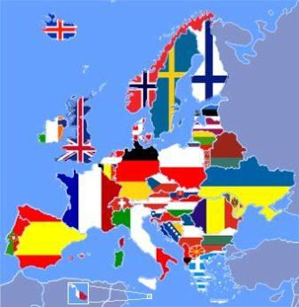
Evropa

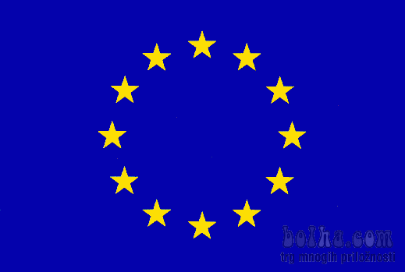 Evropska unija

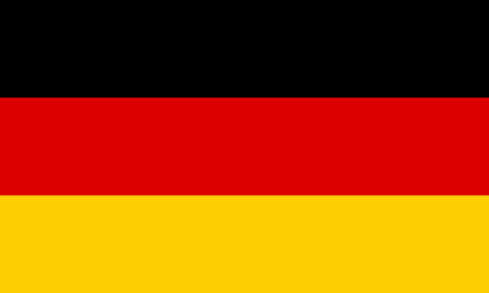
Nemška zastava

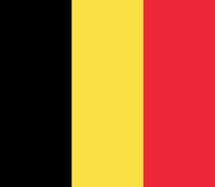
Belgijska zastava

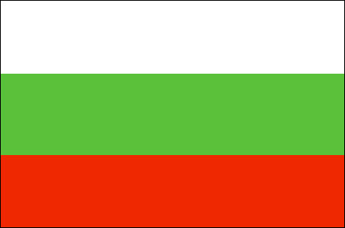
Bolgarska zastava

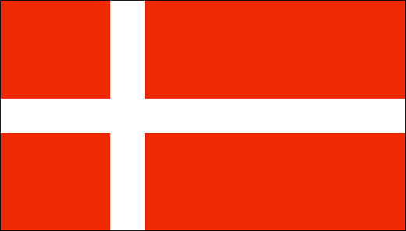
Danska zastava
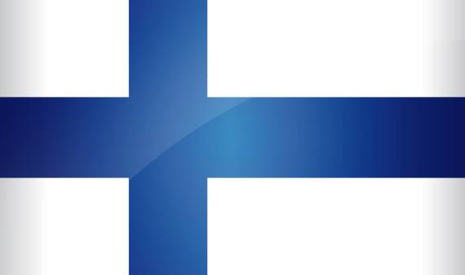
Finska zastava

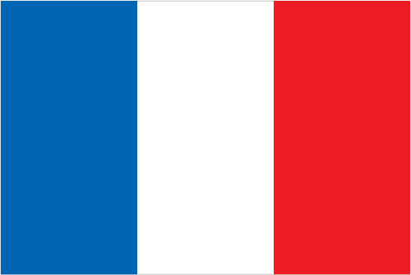
Francoska zastava

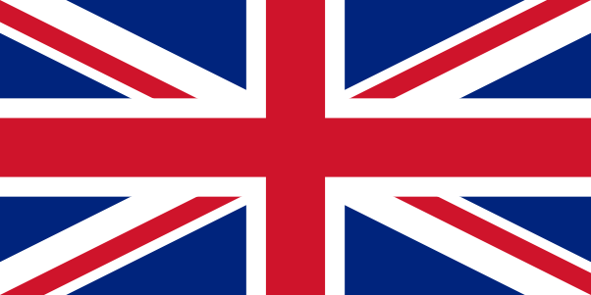
Zastava Velike Britanije

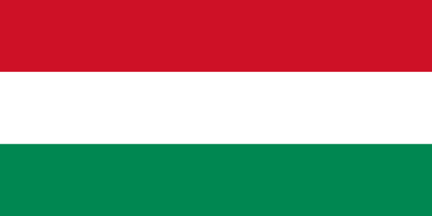
Madžarska zastava

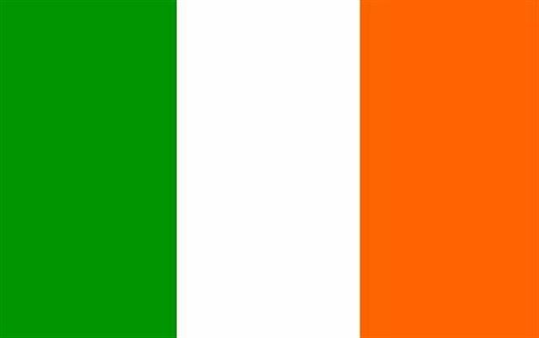
Irska zastava

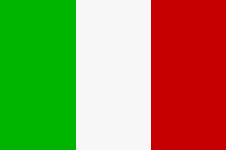
Italijanska zastava
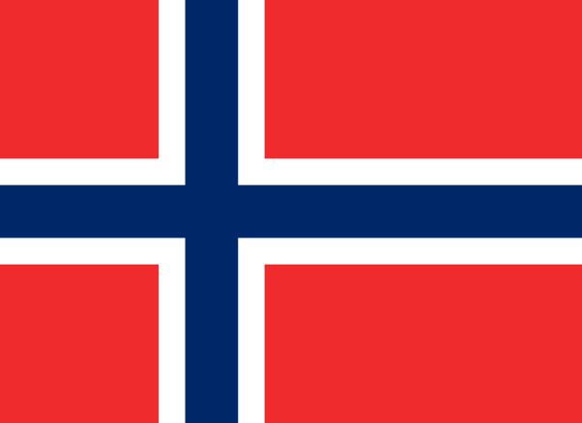
Norveška zastava

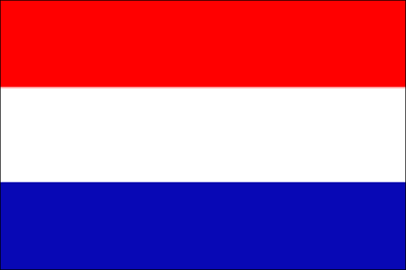
Nizozemska zastava

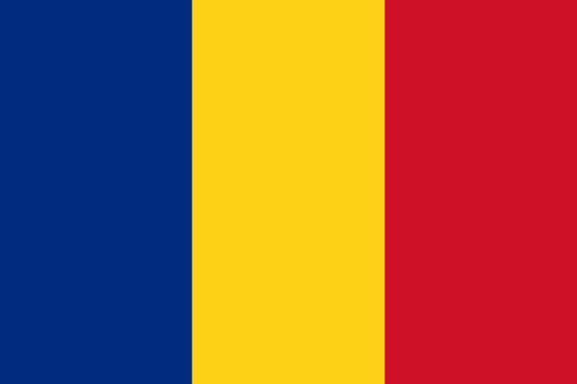
Romunska zastava
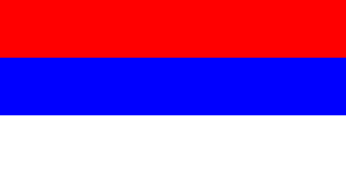
Srbska zastava

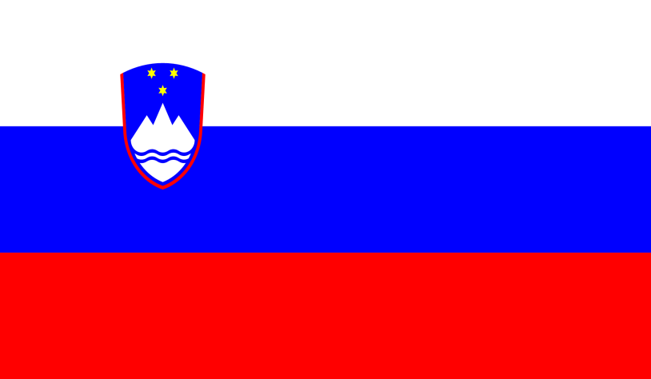
Slovenska zastava

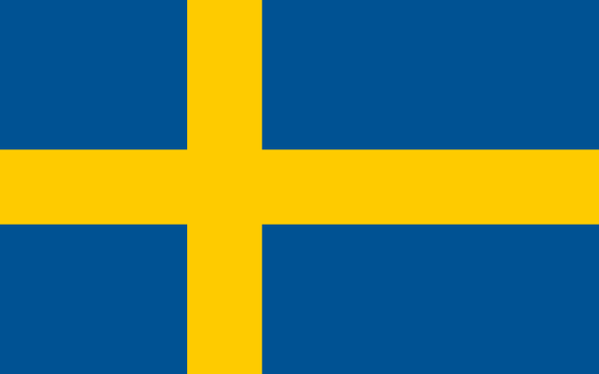
Švedska zastava
Švicarska zastava

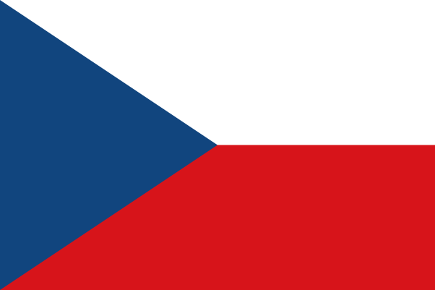
Češka zastava

27 držav se je združilo v Evropski uniji.
Zgoraj naštete spadajo zraven. Med drugim tudi Avstrija, Ciper, Španija, Estonija, Grčija, Latvija, Litva, Luksemburg, Malta, Poljska, Portugalska in Slovaška. V EU pa ne spadajo Norveška, Srbija in Švica, ki smo jih tudi našteli.

- Katere zastave oz. države so za nas najbolj pomembne?
- Nariši zastavo EU.
- Nariši zastavo Slovenije.
- Katera država ti je najljubša? Nariši njeno zastavo.

